Luồng chánh văn phòng và thu hồi
Hoạt động: user gọi API GetButton để lấy các action tương ứng
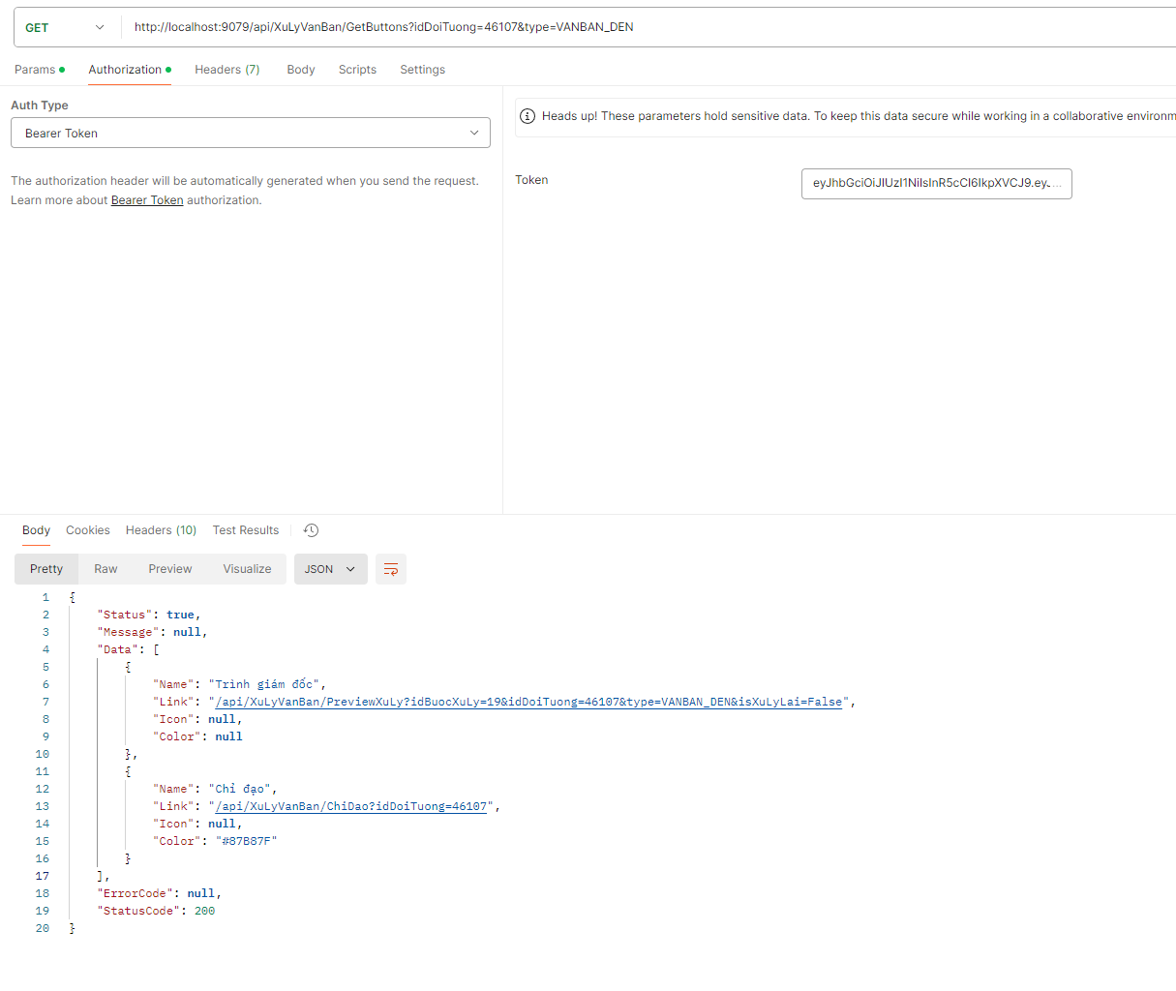
Check nếu link là “/api/XuLyVanBan/ChiDao?idDoiTuong=..” thì là bước chỉ đạo của chánh văn phòng, ở bước này vẫn mở màn hình chỉ đạo giống của giám đốc
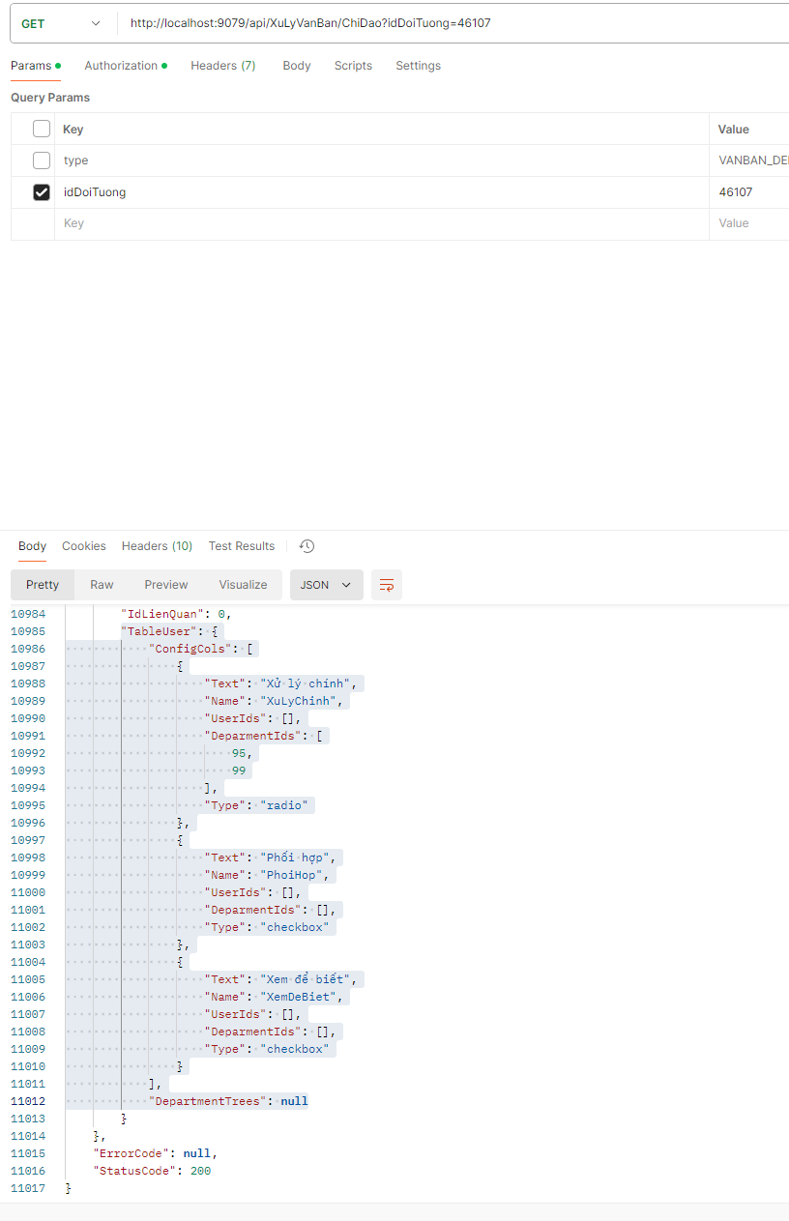 Khi gọi chỉ đạo giờ sẽ trả thêm TableUser chứa nội dung các id đã tích sẵn, thì tự động chọn luôn sau đó gửi về /api/XuLyVanBan/SaveChiDao với nội dung giống như chỉ đạo của giám đốc
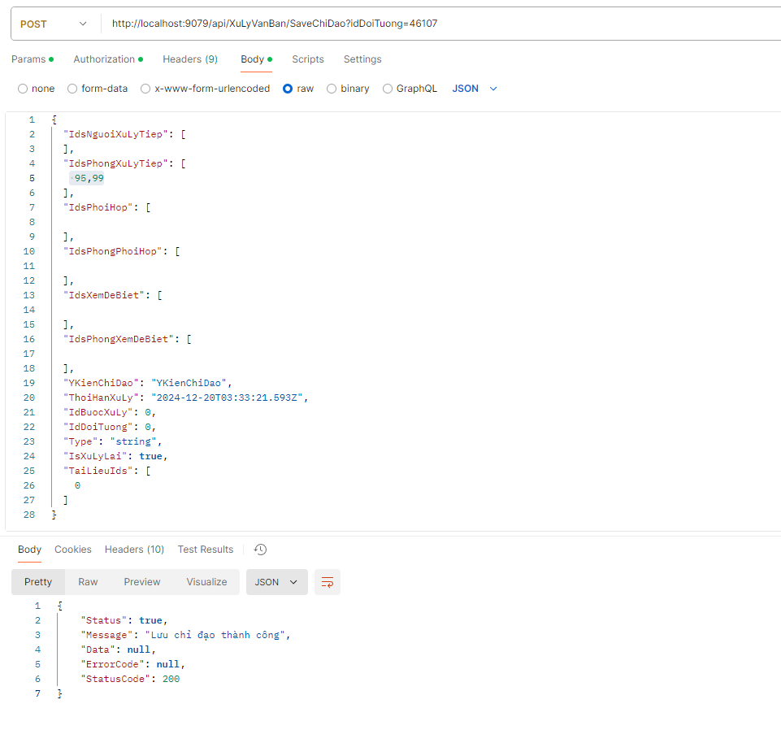

2. Thu hồi

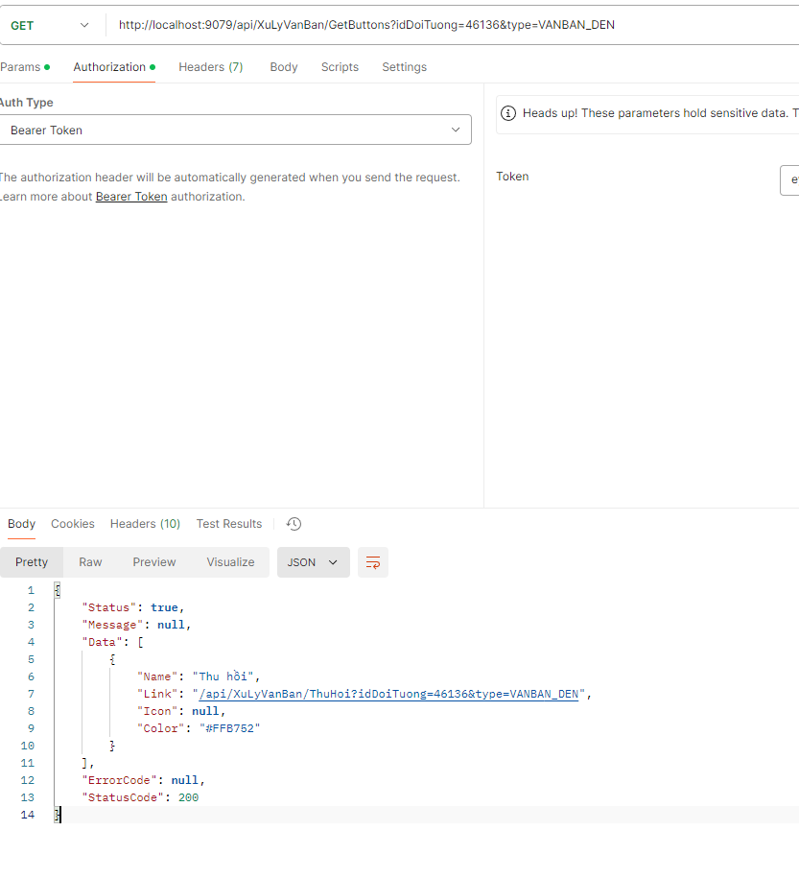

Check nếu link là “/api/XuLyVanBan/ThuHoi?...” thì là bước thu hồi, ở bước này chỉ cần hiển thị thông báo bạn có chắc chắn muốn thu hồi văn bản không, nếu chọn có thì gọi get vào link là xong

